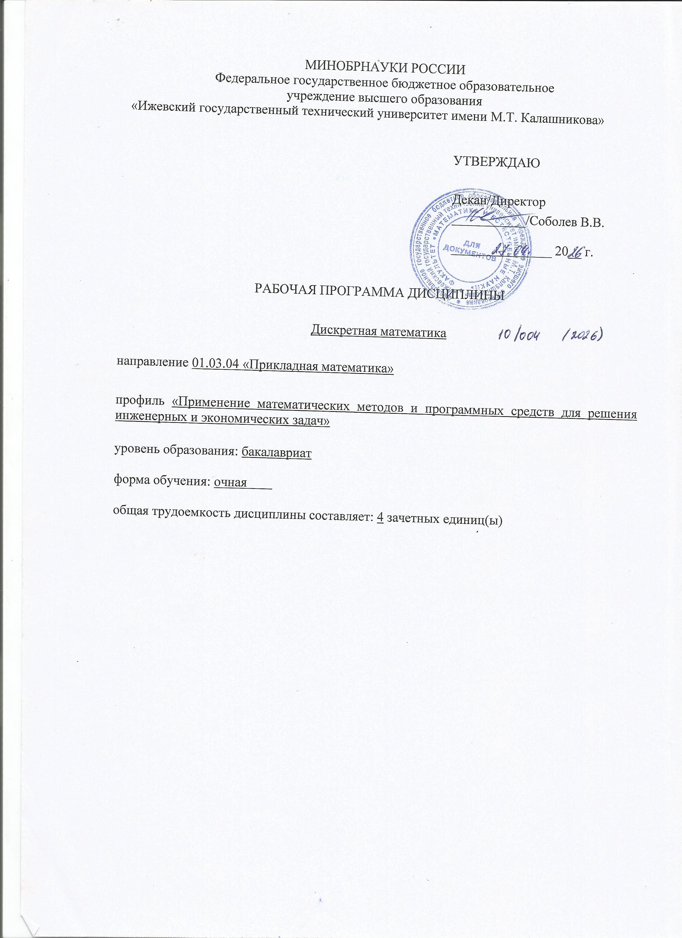
МИНОБРНАУКИ РОССИИ
Федеральное государственное бюджетное образовательное
учреждение высшего образования
«Ижевский государственный технический университет имени М.Т. Калашникова»

УТВЕРЖДАЮ

Декан/Директор

___________/Соболев В.В.

_______________ 20__ г.

РАБОЧАЯ ПРОГРАММА ДИСЦИПЛИНЫ

Дискретная математика

направление 01.03.04 «Прикладная математика»

профиль «Применение математических методов и программных средств для решения инженерных и экономических задач»

уровень образования: бакалавриат

форма обучения: очная

общая трудоемкость дисциплины составляет: 4 зачетных единиц(ы)

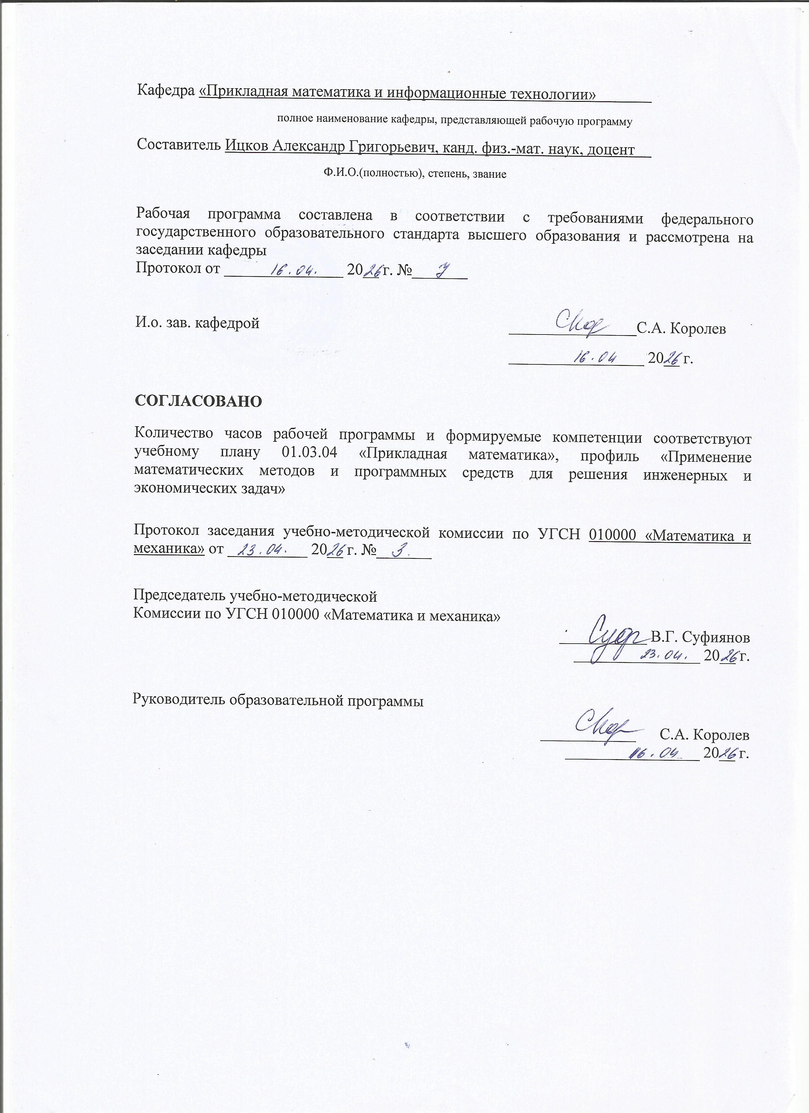
Кафедра «Прикладная математика и информационные технологии»

полное наименование кафедры, представляющей рабочую программу

Составитель Ицков Александр Григорьевич, канд. физ.-мат. наук, доцент

Ф.И.О.(полностью), степень, звание

Рабочая программа составлена в соответствии с требованиями федерального государственного образовательного стандарта высшего образования и рассмотрена на заседании кафедры

Протокол от _______________ 20__ г. №_______

И.о. зав. кафедрой ________________С.А. Королев

_________________ 20__ г.

СОГЛАСОВАНО

Количество часов рабочей программы и формируемые компетенции соответствуют учебному плану 01.03.04 «Прикладная математика», профиль «Применение математических методов и программных средств для решения инженерных и экономических задач»

Протокол заседания учебно-методической комиссии по УГСН 010000 «Математика и механика» от __________ 20__ г. №_______

Председатель учебно-методической
Комиссии по УГСН 010000 «Математика и механика»
___________ В.Г. Суфиянов
________________ 20__ г.

Руководитель образовательной программы

____________ С.А. Королев
_________________ 20__ г.

Аннотация к дисциплине

Название дисциплины | Дискретная математика
Направление подготовки (специальность) | 01.03.04 Прикладная математика
Направленность (профиль/программа/специализация) | Применение математических методов и программных средств для решения инженерных и экономических задач
Место дисциплины | Обязательная часть Блока 1 Дисциплины (модули) ООП
Трудоемкость (з.е. / часы) | 4 з.е. / 144 часов
Цель изучения дисциплины | Усвоение теоретических основ предмета, составляющих фундамент ряда математических дисциплин прикладного характера.
Компетенции, формируемые в результате освоения дисциплины | ОПК-1. Способен применять знание фундаментальной математики и естественно-научных дисциплин при решении задач в области естественных наук и инженерной практике.
Содержание дисциплин (основные разделы и темы) | 1. Основные положения теории множеств.  2. Теория бинарных отношений.  3. Мощность множества.  4. Элементы комбинаторики.  5. Элементы теории графов.
Форма промежуточной аттестации | Экзамен

- Цели и задачи дисциплины:
Целью изучения дисциплины является усвоение теоретических основ предмета, составляющих фундамент ряда математических дисциплин прикладного характера.
Задачи дисциплины:
– обучение бакалавров теоретическим основам курса;
– овладение методами решения практических задач;
– приобретение навыков самостоятельной научной деятельности.

- Планируемые результаты обучения
В результате освоения дисциплины у студента должны быть сформированы

Знания, приобретаемые в ходе освоения дисциплины

№ П/П | Знания
1. | Основные положения теории множеств
2. | Теория бинарных отношений
3. | Математическая логика
4. | Основные комбинаторные формулы и методы
5. | Основы теории графов

Умения, приобретаемые в ходе освоения дисциплины
№ П/П | Умения
1. | Применять основные положения теории множеств
2. | Применять теорию бинарных отношений
3. | Методы математической логики
4. | Использовать комбинаторные формулы при решении инженерных задач
5. | Уметь решать задачи теории графов

Навыки, приобретаемые в ходе освоения дисциплины
№ П/П | Навыки
1. | Применение методов математической логики и теории графов
2. | Применение методов теории множеств и комбинаторного анализа

Компетенции, приобретаемые в ходе освоения дисциплины
Компетенции | Индикаторы | Знания | Умения | Навыки
ОПК-1. Способен применять знание фундаментальной математики и естественно-научных дисциплин при решении задач в области естественных наук и инженерной практике | ОПК-1.1. Знать: базовые знания, полученные в области математических и естественных наук | 1-5 | - | -
 | ОПК-1.2. Уметь: использовать знания фундаментальной математики и естественно-научных дисциплин в профессиональной деятельности |  | 1-5
 | ОПК-1.3. Владеть: навыками выбора методов решения инженерных и экономических задач на основе теоретических знаний |  |  | 1-2

- Место дисциплины в структуре ООП

Дисциплина относится к обязательной части Блока 1 «Дисциплины (модули)» ООП.
Дисциплина изучается на 1 курсе в 1 семестре.
Изучение дисциплины базируется на знаниях, умениях и навыках, полученных при изучении дисциплин: «Математический анализ», «Информационные технологии и программирование».
Перечень последующих дисциплин (модулей), для которых необходимы знания, умения и навыки, формируемые данной учебной дисциплиной (модулем): «Математическая логика», «Основы искусственного интеллекта и теории принятия решений».

- Структура и содержание дисциплины
- Структура дисциплин
№  п/п | Раздел дисциплины. Форма промежуточной аттестации (по семестрам) | Всего часов на раздел | Семестр | Распределение трудоемкости раздела (в часах) по видам учебной работы |  |  |  |  |  | Содержание самостоятельной работы
 |  |  |  | контактная |  |  |  |  | СРС
 |  |  |  | лек | пр | лаб | КЧА
1 | 2 | 3 | 4 | 5 | 6 | 7 |  | 8 | 9 | 10
1. | Основные положения теории множеств. | 22 | 1 | 4 | 8 | - |  | - | 10 | Контрольная работа
2. | Теория бинарных отношений. Мощность множества | 19 | 1 | 3 | 6 | - |  | - | 10 | Контрольная работа
3. | Мощность множества. | 16 | 1 | 2 | 4 | - |  | - | 10 | Контрольная работа
4. | Элементы комбинаторики. | 22 | 1 | 4 | 8 | - |  | - | 10 | Работа на практических занятиях: текущий контроль выполнения заданий
5. | Элементы теории графов. | 29 | 1 | 3 | 6 | - |  | - | 20 | Типовой расчет
 | Экзамен | 36 | 1 |  |  |  |  | 0,4 | 35,6 | Допуск к экзамену выставляется по совокупности результатов текущего контроля успеваемости
 | Итого | 144 |  | 16 | 32 | - |  | 0,4 | 95,6

- Содержание разделов курса и формируемых в них компетенций
№  п/п | Раздел дисциплины | Коды компетенции и индикаторов | Знания | Умения | Навыки | Форма контроля
1. | Основные положения теории множеств. | ОПК-1 | 1 | 1 | 1 | Контрольная работа Экзамен
2. | Теория бинарных отношений. Мощность множества | ОПК-1 | 1, 2 | 1, 2 | 1 | Контрольная работа Экзамен
3. | Мощность множества. | ОПК-1 | 1, 2 | 1, 2 | 1 | Контрольная работа Экзамен
4. | Элементы комбинаторики. | ОПК-1 | 1, 2, 3 | 1, 2, 3 | 1,2 | Работа на практических занятиях: текущий контроль выполнения заданий  Экзамен
5. | Элементы теории графов. | ОПК-1 | 1, 2, 3, 4,5 | 1, 2, 3, 4,5 | 1,2 | Типовой расчет  Экзамен

- Наименование тем лекций, их содержание и объем в часах
№ п/п | № раздела дисциплины | Наименование лекций | Трудоёмкость (час)
1. | 1 | 1. Основные понятия теории множеств.  2. Операции над множествами.  3. Диаграммы Эйлера.  4. Булева алгебра, ее законы.  5. Преобразования выражения. | 4
2. | 2 | 1. Основные понятия бинарных отношений.  2. Теоремы об ассоциативности произведения и об обратном отношении.  3. Отношения эквивалентности. Классы эквивалентности.  4. Отношения частичного, линейного и полного порядка.  5. Функции. Обратная функция. Взаимно-однозначное отображение, критерий существования.  6. Понятие мощности.  7. Счетные множества, их свойства.  8. Мощность континуума. | 3
3. | 3 | 1. Понятие мощности.  2. Счетные множества, их свойства.  3. Мощность континуума. | 2
4. | 4 | 1. Принципы умножения и сложения. Решение простейших комбинаторных задач.  2. Перестановки, сочетания, размещения. Основные комбинаторные схемы.  3. Перестановки с повторениями, сочетания с повторениями.  4. Формула бинома Ньютона, приложения. Полиномиальная формула. | 4
5. | 5 | 1. Основные понятия теории графов. Типы графов.  2. Способы задания графов. Пути и циклы.  3. Связность, сильные компоненты графа, их нахождение.  4. Деревья, остовные деревья. Теорема Кэли. | 3
 | Всего |  | 16

- Наименование тем практических занятий, их содержание и объем в часах
№ п/п | № раздела дисциплины | Наименование практических работ | Трудоёмкость (час)
1. | 1 | Основные понятия теории множеств. Операции над множествами. Диаграммы Эйлера. Булева алгебра, ее законы. Преобразования выражений. | 8
2. | 2 | Бинарных отношений. Отношения эквивалентности. Отношения частичного порядка. Функции. Обратная функция. Взаимно-однозначные отображения. | 6
3. | 3 | Мощность множества. Счетные множества, их свойства. Мощность континуума. | 4
4. | 4 | Принципы умножения и сложения. Решение простейших комбинаторных задач. Перестановки, сочетания, размещения. Формула бинома Ньютона, приложения. | 8
5. | 5 | Типы графов. Соответствия, матрица смежности, матрица инцидентности. Пути и циклы. Связность, сильные компоненты графа, их нахождение. Деревья. | 6
 | Всего |  | 32

- Наименование тем лабораторных работ, их содержание и объем в часах
Лабораторные работы не предусмотрены учебным планом.

- Оценочные материалы для текущего контроля успеваемости и промежуточной аттестации дисциплины
Для контроля результатов освоения дисциплины проводятся:
– решение задач на практических занятиях;
– контрольная работа;
– типовой расчет;
– экзамен.
Примечание: Оценочные материалы (варианты типового расчета и др.) приведены в приложении к рабочей программе дисциплины.
Промежуточная аттестация по итогам освоения дисциплины – экзамен.

- Учебно-методическое и информационное обеспечение системы
- основная литература:
- Бережной, В. В. Дискретная математика [Электронный ресурс]: учебное пособие / В.В. Бережной, А. В. Шапошников. – Электрон. текстовые данные. – Ставрополь: Северо-Кавказский федеральный университет, 2019. – 199 с. – 2227-8397. – Режим доступа: http://www.iprbookshop.ru/69380.html.
- Дискретная математика. Часть 1 [Электронный ресурс]: учебное пособие / И. П. Болодурина, Т. М. Отрыванкина, О. С. Арапова, Т. А. Огурцова. – Электрон. текстовые данные. – Оренбург: Оренбургский государственный университет ЭБС АСВ, 2019. – 108 с. – 978-5-7410-1579-7. – Режим доступа: http://www.iprbookshop.ru/69898.html.

б) дополнительная литература:
- Рогова, Н. В. Дискретная математика [Электронный ресурс]: учебное пособие / Н. В. Рогова. – Электрон. текстовые данные. – Самара: Поволжский государственный университет телекоммуникаций и информатики, 2020. – 143 с. – 2227-8397. – Режим доступа: http://www.iprbookshop.ru/75372.html.

в) перечень ресурсов информационно-коммуникационной сети Интернет:
- Электронно-библиотечная система IPRbooks http://istu.ru/material/elektronno-bibliotechnaya-sistema-iprbooks.
- Электронный каталог научной библиотеки ИжГТУ имени М.Т. Калашникова Web ИРБИС http://94.181.117.43/cgi-bin/irbis64r_12/cgiirbis_64.exe?LNG=&C21COM=F&I21DBN=IBIS&P21DBN=IBIS.
- Национальная электронная библиотека – http://нэб.рф.
- Мировая цифровая библиотека – http://www.wdl.org/ru.
- Международный индекс научного цитирования Web of Science – http://webofscience.com.
- Научная электронная библиотека eLIBRARY.RU – https://elibrary.ru/defaultx.asp.

г) лицензионное и свободно распространяемое программное обеспечение:
- Libre Office 6.2 (свободно распространяемое ПО).

- Материально-техническое обеспечение дисциплины:
- Лекционные занятия.
Учебные аудитории для лекционных занятий укомплектованы мебелью и учебно-наглядными пособиями.
- Практические занятия.
Учебные аудитории для практических занятий укомплектованы специализированной мебелью и техническими средствами обучения
- Самостоятельная работа.
Помещения для самостоятельной работы оснащены компьютерной техникой с возможностью подключения к сети «Интернет» и доступом к электронной информационно-образовательной среде ИжГТУ имени М.Т. Калашникова:
- научная библиотека ИжГТУ имени М.Т. Калашникова (ауд. 201 корпус № 1, адрес: 426069, Удмуртская Республика, г. Ижевск, ул. Студенческая, д.7);
- помещения для самостоятельной работы обучающихся (ауд. 102, корпус №2, адрес: 426069, Удмуртская Республика, г. Ижевск, ул. Студенческая, д.48).

При необходимости рабочая программа дисциплины (модуля) может быть адаптирована для обеспечения образовательного процесса инвалидов и лиц с ограниченными возможностями здоровья, в том числе для обучения с применением дистанционных образовательных технологий. Для этого требуется заявление студента (его законного представителя) и заключение психолого-медико-педагогической комиссии (ПМПК).

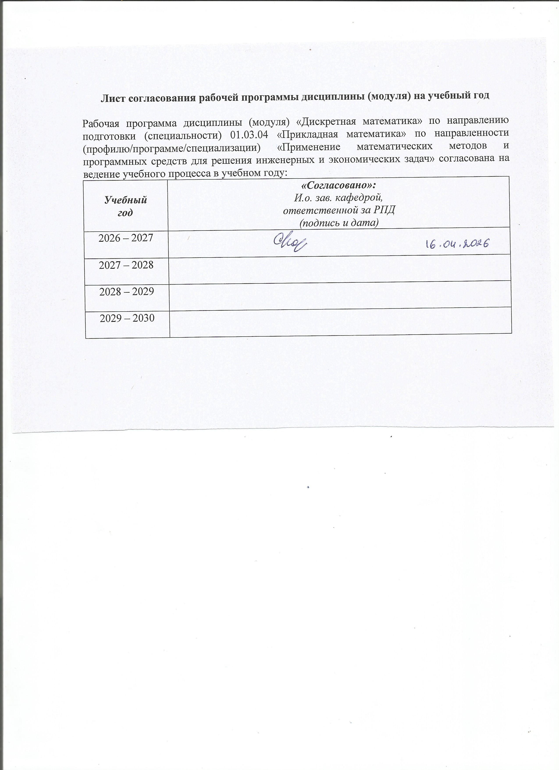
Лист согласования рабочей программы дисциплины (модуля) на учебный год

Рабочая программа дисциплины (модуля) «Дискретная математика» по направлению подготовки (специальности) 01.03.04 «Прикладная математика» по направленности (профилю/программе/специализации) «Применение математических методов и программных средств для решения инженерных и экономических задач» согласована на ведение учебного процесса в учебном году:
Учебный  год | «Согласовано»:  И.о. зав. кафедрой,  ответственной за РПД  (подпись и дата)
2026 – 2027
2027 – 2028
2028 – 2029
2029 – 2030

МИНОБРНАУКИ РОССИИ
Федеральное государственное бюджетное образовательное
учреждение высшего образования
«Ижевский государственный технический университет имени М.Т. Калашникова»

Оценочные средства
по дисциплине

Дискретная математика

Направление 01.03.04 «Прикладная математика»

профиль «Применение математических методов и программных средств для решения инженерных и экономических задач»

уровень образования: бакалавриат

форма обучения: очная

общая трудоемкость дисциплины составляет: 4 зачетных единиц(ы)

- Оценочные средства
Оценивание формирования компетенций производится на основе результатов обучения, приведенных в п. 2 рабочей программы и ФОС. Связь разделов компетенций, индикаторов и форм контроля (текущего и промежуточного) указаны в таблице 4.2 рабочей программы дисциплины.
Оценочные средства соотнесены с результатами обучения по дисциплине и индикаторами достижения компетенций, представлены ниже.
№  п/п | Коды компетенции и индикаторов | Результат обучения  (знания, умения и навыки) | Формы текущего и промежуточного контроля
1. | ОПК-1. Способен применять знание фундаментальной математики и естественно-научных дисциплин при решении задач в области естественных наук и инженерной практике | З1. Основные положения теории множеств.  З2. Теория бинарных отношений.  У1. Применять основные положения теории множеств.  У2. Применять теорию бинарных отношений.  Н1. Навыками применения методов теории множеств и комбинаторного анализа. | Контрольная работа
 |  | З3. Основные комбинаторные формулы и методы  У3. Использовать комбинаторные формулы при решении инженерных задач.  Н1. Навыками применения методов теории множеств и комбинаторного анализа. | Работа на практических занятиях: текущий контроль выполнения заданий
 |  | З4. Основы теории графов.  У4. Уметь решать задачи теории графов.  Н1. Навыками применения методов теории множеств и комбинаторного анализа. | Типовой расчет
 |  | З1. Основные положения теории множеств  З2. Теория бинарных отношений.  З3. Основные комбинаторные формулы и методы.  З5. Основы теории графов.  У1. Применять основные положения теории множеств.  У2. Применять теорию бинарных отношений.  У4. Использовать комбинаторные формулы при решении инженерных задач.  У5. Уметь решать задачи теории графов Н2. Навыками применения методов теории множеств и комбинаторного анализа. | Экзамен
Описание элементов для оценивания формирования компетенций

Наименование: экзамен.
Представление в ФОС: перечень вопросов.
Перечень вопросов для проведения экзамена:

1. Множества, способы задания, операции над множествами.
2. Законы булевой алгебры множеств.
3. Прямое (декартово) произведение.
4. Бинарные отношения. Область определения и область значений.
5. Композиция отношений, обратное отношение.
6. Отношение эквивалентности.
7. Отношение порядка.
8. Мощность множества. Сравнение мощностей.
9. Счетные множества, их свойства.
10. Теорема Кантора-Бернштейна.
11. Мощность континуума.
12. Основные принципы комбинаторики.
13. Перестановки, сочетания и размещения из n различных элементов.
14. Перестановки с повторениями.
15. Сочетания с повторениями.
16. Бином Ньютона.
17. Полиномиальная формула.
18. Графы, основные понятия. Основные типы графов.
19. Способы задания графов.
20. Достижимость и связность. Сильные компоненты. Базы графов.

Критерии оценки:
Приведены в разделе 2.

Наименование: контрольная работа.
Представление в ФОС: набор вариантов заданий.
Варианты заданий:

- Доказать, что $\left(A\backslash B\right)\backslash C=\left(A\backslash C\right)(B\backslash C)$.
- Проверить $A⊆B$ и $B∈C⇒A∈C$.
- Доказать $A×\left(B∨C\right)=(A×B)∨(A×C)$.
- Упростить $(A∧B)∨(A∨B)∧(\overline{A}∨\overline{B})$.
- Найти $Д_{ρ}, R_{ρ}, ρ^{-1}, ρ∘ρ^{-1}, ρ^{-1}∘ρ$ для $ρ=\left\{\left(x, y\right) | x, y∈R,x+y≤0\right\}$.
- Пусть $∠$ – обычный порядок на N. Верно ли, что $∠0∠=∠$ ?
- Пусть $A⊂R, A$ – счетно. Можно ли выбрать a выбрать так, чтобы $\left\{x+a | x∈A\right\}⋂A=∅$ ?

Критерии оценки:
Приведены в разделе 2.

Наименование: работа на практических занятиях: текущий контроль выполнения заданий.
Представление в ФОС: перечень заданий.
Варианты заданий:

- Сколькими способами можно переставить буквы слова «перешеек» так, чтобы две буквы «е» не шли подряд?
- Найти сумму четырехзначных чисел, получаемых при всевозможных перестановках цифр 1, 1, 4, 4.
- Ребенок ставит на шахматной доске белые и черные фигуры (2 коня, 2 слона, 2 ладьи, ферзь и король одного цвета). Сколькими способами он это может сделать?
- Сколькими способами можно поставить 20 белых шашек на крайние линии шахматной доски, чтобы это расположение не менялось при повороте доски на $90°$ ?
- Найти наибольший коэффициент в разложении ${\left(a+b+c+d\right)}^{11}$.
- Сколькими способами можно разделить 45 яблок и 12 груш между тремя юношами?
- Сколько можно построить различных прямоугольных параллелепипедов, длина каждого ребра которого является целым числом от 1 до 10 ?
- Вычислить сумму $С_{n}^{0}+{2C}_{n}^{1}+{3С}_{n}^{2}+…+(n+1)С_{n}^{n}$.

Критерии оценки:
Приведены в разделе 2.

Наименование: типовой расчет.
Представление в ФОС: набор вариантов заданий.
Варианты заданий:

- Найти число графов с n вершинами: а) без петель, б) петли допускаются.
- Найти число ребер в полном графе, в однородном графе.
- Задан граф с $n=10$ вершинами и $m=15$ ребрами. Найти:
- диаметр, центр и радиус графа;
- хроматическое число;
- базу графа;
- число остовных деревьев.

Критерии оценки:
Приведены в разделе 2.

Наименование: диагностический тест.
Представление в ФОС: Проведение работы, заключающейся в ответе на вопросы теста:
- Множество $A$ есть отрезок $[3;5]$, множество $B$ есть отрезок $[2;4]$. Множество $A\backslash B$ равно:
- $[2;3]$;
- $[4;5]$;
- $(4;5]$;
- $(4;5)$.
- Множество $A⋃(B⋂\overline{A⋂B})$ равно:
- $A⋃B$;
- $\overline{A}⋃\overline{B}$;
- $A⋂B$;
- Ø.
- Бинарное отношение перпендикулярности прямых на плоскости является:
- рефлексивным;
- симметричным;
- транзитивным;
- отношением эквивалентности.
- На полке нужно расставить $n$ занумерованных книг. Число способов расстановки, при которых 1-й и 2-й тома стоят рядом, равно:
- $n!$;
- $2\left(n-1\right)!$;
- $\left(n+1\right)!$;
- $\frac{n!}{2}$;
- В разложении ${(1+x)}^{n}$ коэффициенты при $x^{5}$ и $x^{12}$ равны. Число n равно:
- $20$;
- $19$;
- $18$;
- $17$.
Ключи теста:
Вопрос | 1 | 2 | 3 | 4 | 5
Ответ | 3 | 1 | 2 | 2 | 4

- Критерии и шкалы оценивания
Для контрольных мероприятий (текущего контроля) устанавливается минимальное и максимальное количество баллов в соответствии с таблицей. Контрольное мероприятие считается пройденным успешно при условии набора количества баллов не ниже минимального.
Результат обучения по дисциплине считается достигнутым при успешном прохождении обучающимся всех контрольных мероприятий, относящихся к данному результату обучения.

Раздел дисциплины | Форма контроля | Количество баллов
 |  | min | max
1. | Работа на практических занятиях: текущий контроль выполнения заданий  Контрольная работа | 3  3 | 5  5
2. | Работа на практических занятиях: текущий контроль выполнения заданий  Типовой расчет | 5  5 | 10  10
3. | Работа на практических занятиях: текущий контроль выполнения заданий  Контрольная работа | 5  8 | 10  15
4. | Работа на практических занятиях: текущий контроль выполнения заданий  Типовой расчет | 5  3 | 10  5
5. | Работа на практических занятиях: текущий контроль выполнения заданий  Контрольная работа | 10  8 | 15  15
 | Итого: | 55 | 100

При оценивании результатов обучения по дисциплине в ходе текущего контроля успеваемости используются следующие критерии. Минимальное количество баллов выставляется обучающемуся при выполнении всех показателей, допускаются несущественные неточности в изложении и оформлении материала.
Наименование, обозначение | Показатели выставления минимального количества баллов
Контрольная работа | Задания выполнены более чем наполовину. Присутствуют серьёзные ошибки. Продемонстрирован удовлетворительный уровень владения материалом. Проявлены низкие способности применять знания и умения к выполнению конкретных заданий.
Типовой расчет | Задания выполнены более чем наполовину. Присутствуют серьёзные ошибки. Продемонстрирован удовлетворительный уровень владения материалом. Проявлены низкие способности применять знания и умения к выполнению конкретных заданий.
Работа на практических занятиях: текущий контроль выполнения заданий | Задания выполнены более чем наполовину. Присутствуют серьёзные ошибки. Продемонстрирован удовлетворительный уровень владения материалом. Проявлены низкие способности применять знания и умения к выполнению конкретных заданий.

Билет к экзамену включает 2 теоретических вопроса и 2 практических заданий (задач).
Промежуточная аттестация проводится в форме письменной работы.
Время на подготовку: 45 минут.
При оценивании результатов обучения по дисциплине в ходе промежуточной аттестации используются следующие критерии и шкала оценки:
Оценка | Критерии оценки
«отлично» | Правильно выполнены все задания. Продемонстрирован высокий уровень владения материалом. Проявлены превосходные способности применять знания и умения к выполнению конкретных заданий.
«хорошо» | Правильно выполнена большая часть заданий. Присутствуют незначительные ошибки. Продемонстрирован хороший уровень владения материалом. Проявлены средние способности применять знания и умения к выполнению конкретных заданий.
«удовлетворительно» | Задания выполнены более чем наполовину. Присутствуют серьёзные ошибки. Продемонстрирован удовлетворительный уровень владения материалом. Проявлены низкие Способности применять знания и умения к выполнению конкретных заданий.
«неудовлетворительно» | Задания выполнены менее чем наполовину. Продемонстрирован неудовлетворительный уровень владения материалом. Проявлены недостаточные способности применять знания и умения к выполнению.

